四川中衡检测技术有限公司
报告书信息网上公示内容填报表
用人单位名称 | 四川省绵阳市华意达化工有限公司
用人单位地址 | 绵阳市安州区雎水镇红云村（银河化学厂区内） |  | 联系人 | 朱老师
报告书名称 | 四川省绵阳市华意达化工有限公司50000吨/年副产硫酸钠高值化  资源综合利用项目职业病危害控制效果评价报告书 |  | 报告书编号 | ZHJC[职]控字[2025]0026号
项目组成员 | 林瑞英、杨皓、毕戎、任勇
现场调查人员 | 林瑞英、任勇 | 现场  调查时间 | 2025.2.27 | 用人单位陪同人员 | 雍老师
现场调查照片 | 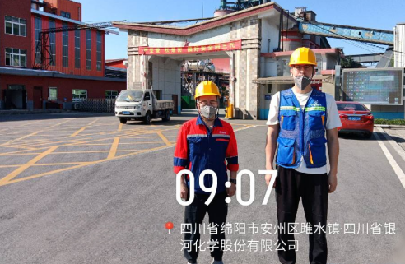
采样与测量人员 | 任勇、袁青林 | 采样与  测量时间 | 2025.6.4-6.6  2025.11.13 | 用人单位陪同人员 | 雍老师
采样与测量照片 | 建设单位生产车间等作业区内不允许带手机等电子产品进入，未拍照。
注：现场调查及采样与测量照片，合影照片含企业名称或标识的

